Цель деятельности Детского сада — осуществление образовательной деятельности по
реализации образовательных программ дошкольного образования. Достигается путем решения задач:
- создание благоприятных условий для полноценного проживания ребенком дошкольного детства,
-формирование основ базовой культуры личности,
-всестороннее развитие психических и физических качеств в соответствии с возрастными и индивидуальными особенностями,
-подготовка к жизни в современном обществе,
-формирование предпосылок к учебной деятельности, обеспечение безопасности жизнедеятельности дошкольника.
Содержание образовательной деятельности в ДОУ определено основной образовательной программой МБДОУ «Детский сад №136»
Режим работы Детского сада: рабочая неделя — пятидневная, с понедельника по пятницу. Длительность пребывания детей в группах — 12 часов. Режим работы групп — с 7:00 до 19:00.
Аналитическая часть
I. Оценка образовательной деятельности
Образовательная деятельность в Детском саду организована в соответствии с Федеральным законом от 29.12.2012 № 273-ФЗ «Об образовании в Российской Федерации», ФГОС дошкольного образования. С 01.01.2021 года Детский сад функционирует в соответствии с требованиями СП 2.4.3648-20 «Санитарно-эпидемиологические требования к организациям воспитания и обучения, отдыха и оздоровления детей и молодежи», а с 01.03.2021 — дополнительно с требованиями СанПиН 1.2.3685-21 «Гигиенические нормативы и требования к обеспечению безопасности и (или) безвредности для человека факторов среды обитания».
Образовательная деятельность ведется на основании утвержденной основной образовательной программы дошкольного образования, которая составлена в соответствии с ФГОС дошкольного образования, санитарно-эпидемиологическими правилами и нормативами.
Для выполнения требований норм Федерального закона от 24.09.2022 № 371-ФЗ Детский сад провел организационные мероприятия по внедрению федеральной образовательной программы дошкольного образования, утвержденной приказом Минпросвещения России от 25.11.2022 № 1028 (далее — ФОП ДО), в соответствии с утвержденной дорожной картой. Детский сад посещают 29 воспитанников в возрасте от 1,5 до 7 лет. В Детском саду сформировано 2 группы. Из них:
- 1 группа раннего развития - 12 детей;
- 1 разновозрастная группа — 17 ребенка.

Воспитательная работа
С 01.09.2021 Детский сад реализует рабочую программу воспитания и календарный план воспитательной работы, которые являются частью основной образовательной программы дошкольного образования.
За время реализации программы воспитания родители выражают удовлетворенность воспитательным процессом в Детском саду, что отразилось на результатах анкетирования, проведенного 29.11.2025г.
Чтобы выбрать стратегию воспитательной работы, в 202 году проводился анализ состава семей воспитанников.
Состав семьи | Количество семей | Процент от общего количества семей воспитанников
Полная | 26 | 84%
Неполная с матерью | 3 | 16%
Неполная с отцом | 0 | 0
Оформлено опекунство | 0 | 0
Характеристика семей по количеству детей
Количество детей в семье | Количество семей | Процент от общего количества семей воспитанников
Один ребенок | 14 | 62%
Два ребенка | 9 | 24%
Три ребенка и более | 5 | 14%
Воспитательная работа строится с учетом индивидуальных особенностей детей, с использованием разнообразных форм и методов, в тесной взаимосвязи воспитателей, специалистов и родителей. Детям из неполных семей уделяется большее внимание в первые месяцы после зачисления в Детский сад.
II. Оценка системы управления организации
Управление Детским садом осуществляется в соответствии с действующим законодательством и уставом Детского сада.
Управление Детским садом строится на принципах единоначалия и коллегиальности. Коллегиальными органами управления являются: управляющий совет, педагогический совет, общее собрание работников. Единоличным исполнительным органом является руководитель — заведующий.
Органы управления, действующие в Детском саду
Наименование органа | Функции
Заведующий | Контролирует работу и обеспечивает эффективное взаимодействие структурных подразделений организации,  утверждает штатное расписание, отчетные документы организации, осуществляет общее руководство Детским садом
Управляющий совет | Рассматривает вопросы:  - развития образовательной организации;  - финансово-хозяйственной деятельности;  - материально-технического обеспечения
Педагогический совет | Осуществляет текущее руководство образовательной  деятельностью Детского сада, в том числе рассматривает  вопросы:  - развития образовательных услуг;  - регламентации образовательных отношений;  - разработки образовательных программ;  - выбора учебников, учебных пособий, средств обучения и  - воспитания;  - материально-технического обеспечения образовательного процесса;  - аттестации, повышении квалификации педагогических работников;  - координации деятельности методических объединений
Общее собрание работников | Реализует право работников участвовать в управлении  образовательной организацией, в том числе:  - участвовать в разработке и принятии коллективного договора, Правил трудового распорядка, изменений и дополнений к ним;  - принимать локальные акты, которые регламентируют деятельность образовательной организации и связаны с правами и обязанностями работников;  - разрешать конфликтные ситуации между работниками и администрацией образовательной организации;  - вносить предложения по корректировке плана мероприятий организации, совершенствованию ее работы и развитию материальной базы
Структура и система управления соответствуют специфике деятельности Детского сада.
По итогам 2025 года система управления Детского сада оценивается как эффективная, позволяющая учесть мнение работников и всех участников образовательных отношений. В следующем году изменение системы управления не планируется.

III. Оценка содержания и качества подготовки обучающихся
Уровень развития детей анализируется по итогам педагогической диагностики. Формы проведения диагностики:
- диагностические занятия (по каждому разделу программы);
- диагностические срезы;
- наблюдения, итоговые занятия.

Содержание образовательной деятельности в ДОУ определено основной образовательной программой МБДОУ «Детский сад №136» (далее ООП ДОУ).
ООП ДОУ разработана в соответствии с ФОП ДО на основе примерной основной образовательной программы дошкольного образования, с учетом авторской комплексной программы «От рождения до школы» под редакцией Н.Е. Вераксы, Т.С. Комаровой; М.А. Васильевой.
Образовательную программу в 2025 году освоили более 97% детей. Стабильно высокие результаты освоения образовательной программы воспитанниками свидетельствуют о высоком уровне качества образовательного процесса и созданных условий в ДОУ.
Анализ совместной деятельности педагогического коллектива ДОУ с семьями показывает, что использование дифференцированного подхода, нетрадиционных форм и методов общения с родителями, повышает их ответственность за воспитание детей в семье. Это создает атмосферу взаимопонимания и доверительных отношений между родителями, педагогами и детьми; способствует обмену опытом семейного воспитания между родителями; создает благоприятную эмоциональную атмосферу между родителями и педагогами; обеспечивает совместный успех в деле воспитания, обучения и развития детей.
В июле 2025 года педагоги Детского сада проводили обследование воспитанников подготовительной группы на предмет оценки сформированности предпосылок к учебной деятельности в количестве 10 человек. Задания позволили оценить уровень сформированности предпосылок к учебной деятельности: возможность работать в соответствии с фронтальной инструкцией (удержание алгоритма деятельности), умение самостоятельно действовать по образцу и осуществлять контроль, обладать определенным уровнем работоспособности, а также вовремя остановиться в выполнении того или иного задания и переключиться на выполнение следующего, возможностей распределения и переключения внимания, работоспособности, темпа, целенаправленности деятельности и самоконтроля.
В целом, результаты качества освоения ООП ДО на конец 2025 года выглядят следующим образом:
Уровень развития воспитанников в рамках целевых ориентиров | Выше нормы |  | Норма |  | Итого
Уровень развития воспитанников в рамках целевых ориентиров | Кол-во | % | Кол-во | % | %
Уровень развития воспитанников в рамках целевых ориентиров | 6 | 13,9 | 37 | 86 | 100
Качество освоения образовательных областей | 8 | 18,6 | 35 | 81,4 | 100
Результаты педагогического анализа показывают преобладание детей с высоким и средним уровнями развития при прогрессирующей динамике на конец учебного года, что говорит о результативности образовательной деятельности в Детском саду.

IV. Оценка организации учебного процесса (воспитательно-образовательного процесса)
В основе образовательного процесса в Детском саду лежит взаимодействие педагогических работников, администрации и родителей. Основными участниками образовательного процесса являются дети, родители, педагоги.
Основные форма организации образовательного процесса:
совместная деятельность педагогического работника и воспитанников в рамках организованной образовательной деятельности по освоению основной общеобразовательной программы;
самостоятельная деятельность воспитанников под наблюдением педагогического работника.
Занятия в рамках образовательной деятельности ведутся по подгруппам. Продолжительность занятий соответствует СанПиН 1.2.3685-21 и составляет:
с детьми от 1,5 до 3 лет — до 10 мин;
в группах с детьми от 3 до 4 лет — до 15 мин;
в группах с детьми от 6 до 7 лет — до 30 мин.
Между занятиями в рамках образовательной деятельности предусмотрены перерывы продолжительностью не менее 10 минут.
Основной формой занятия является игра. Образовательная деятельность с детьми строится с учётом индивидуальных особенностей детей и их способностей. Выявление и развитие способностей воспитанников осуществляется в любых формах образовательного процесса.
В целях здоровьесбережения воспитанников, а также обеспечения их безопасности, администрация Детского сада в 2025 году продолжила соблюдать ограничительные и профилактические меры в соответствии с СП 3.1/2.4.3598-20:
ежедневный усиленный фильтр воспитанников и работников — термометрию с помощью бесконтактных термометров и опрос на наличие признаков инфекционных заболеваний. Лица с признаками инфекционных заболеваний изолируются, а Детский сад уведомляет территориальный орган Роспотребнадзора;
еженедельную генеральную уборку с применением дезинфицирующих средств, разведенных в концентрациях по вирусному режиму;
ежедневную влажную уборку с обработкой всех контактных поверхностей, игрушек и оборудования дезинфицирующими средствами;
дезинфекцию посуды, столовых приборов после каждого использования;
использование бактерицидных установок в групповых комнатах;
частое проветривание групповых комнат в отсутствие воспитанников;
проведение всех занятий в помещениях групповой ячейки или на открытом воздухе отдельно от других групп;
V. Оценка качества кадрового обеспечения
Детский сад укомплектован педагогами в количестве 4 человек. Соотношение воспитанников, приходящихся на 1 взрослого:
воспитанник/педагоги — 9/1;
воспитанники/все сотрудники — 2/1.
Образовательный уровень педагогических работников:
Высшее образование – 1 человек
Среднее образование – 3 человека
Стаж работы:
до 3 лет – 1 человека
от 3 до 10 лет – 1человек
от 10 до 15 лет – 1 человек
более 25 лет – 1 человек
Распределение педагогов по возрасту
от 30 лет – 4 человека

VI. Оценка учебно-методического и библиотечно-информационного обеспечения
В Детском саду библиотека является составной частью методической службы.
Библиотечный фонд располагается в методическом кабинете, кабинетах специалистов, группах детского сада. Библиотечный фонд представлен методической литературой по всем образовательным областям основной общеобразовательной программы, детской художественной литературой, периодическими изданиями, а также другими информационными ресурсами на различных электронных носителях. В каждой возрастной группе имеется банк необходимых учебно-методических пособий, рекомендованных для планирования воспитательно-образовательной работы в соответствии с обязательной частью ООП.
В 2025 году Детский сад пополнил учебно-методический комплект к примерной общеобразовательной программе дошкольного образования «От рождения до школы» в соответствии с ФГОС. Приобрели различные наглядно-дидактические пособия.
Оборудование и оснащение методического кабинета достаточно для реализации образовательных программ. В методическом кабинете созданы условия для возможности организации совместной деятельности педагогов
В Детском саду учебно-методическое и информационное обеспечение достаточное для организации образовательной деятельности и эффективной реализации образовательных программ.

VII. Оценка материально-технической базы
В МБДОУ «Детский сад № 136» сформирована материально-техническая база для реализации образовательных программ, жизнеобеспечения и развития детей.
В ДОУ оборудованы помещения:
групповые помещения – 6;
кабинет заведующего – 1;
методический кабинет – 1;
музыкальный зал – 1;
физкультурный зал – 1;
пищеблок – 1;
медицинский кабинет – 1;
изолятор – 1;
кабинет учителя-логопеда – 1;
кабинет педагога-психолога – 1.
В 2025 году произведен частичный ремонт ступеней при входах в здание и общих помещений, а так же потолка пищеблока.
При создании развивающей предметно-пространственной среды воспитатели учитывают возрастные, индивидуальные особенности детей своей группы. Оборудованы групповые комнаты, включающие игровую, познавательную, обеденную зоны. Также в августе 202 была проведена первичная оценка степени соответствия РППС Детского сада требованиям ФГОС и ФОП ДО и рекомендациям Минпросвещения, направленным в письме от 13.02.2023 № ТВ-413/03. По итогам выявлено: РППС учитывает особенности реализуемой ОП ДО. В каждой возрастной группе имеется достаточное количество современных развивающих пособий и игрушек. В каждой возрастной группе РППС обладает свойствами открытой системы и выполняет образовательную, развивающую, воспитывающую, стимулирующую функции, что показывает хорошую степень соответствия РППС Детского сада требованиям законодательства и потребностям воспитанников.

VIII. Оценка функционирования внутренней системы оценки качества образования
Мониторинг качества образовательной деятельности в 2025году показал хорошую работу педагогического коллектива по всем показателям даже с учетом некоторых организационных сбоев, вызванных применением дистанционных технологий.
Состояние здоровья и физического развития воспитанников удовлетворительные. 100% детей успешно освоили образовательную программу дошкольного образования в своей возрастной группе. Воспитанники подготовительной группы показали высокие показатели готовности к школьному обучению. Проводилось анкетирование 35 родителей, получены следующие результаты:
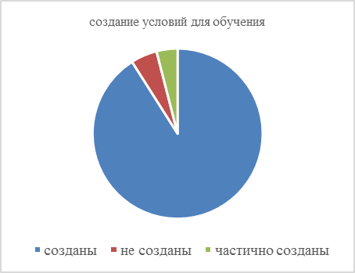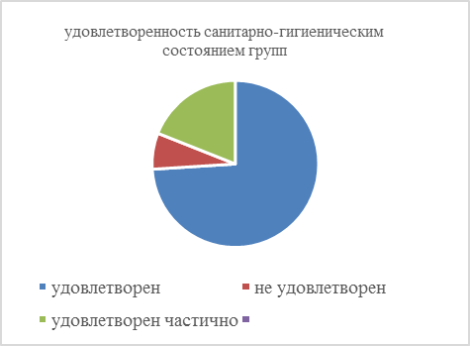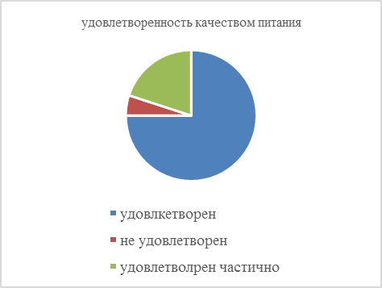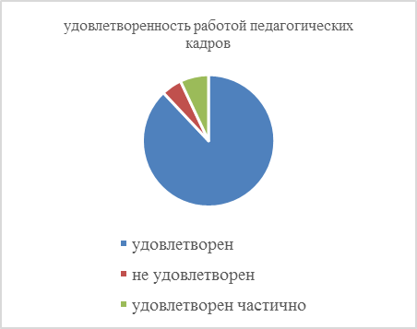

Результаты анализа показателей деятельности организации
____________________________________________
Показатели | Единица  измерения | Количество
Образовательная деятельность
Общее количество воспитанников, которые обучаются по программе дошкольного образования  в том числе обучающиеся: | человек | 29
в режиме полного дня (8–12 часов) | человек | 29
в режиме кратковременного пребывания (3–5 часов) | человек | 0
в семейной дошкольной группе | человек | 0
по форме семейного образования с психолого-педагогическим сопровождением, которое организует Детский сад | человек | 0
Общее количество воспитанников в возрасте до трех лет | человек | 12
Общее количество воспитанников в возрасте от трех до восьми лет | человек | 17
Количество (удельный вес) детей от общей численности  воспитанников, которые получают услуги присмотра и ухода, в том числе в группах: | человек  (процент)
8—12-часового пребывания | человек  (процент) | 100%
12—14-часового пребывания | человек  (процент) | 0
круглосуточного пребывания | человек  (процент) | 0
до 30 лет | человек  (процент) | 1/12,5%
от 55 лет | человек  (процент) | 1/12,5%
Численность (удельный вес) педагогических и административно-хозяйственных работников, которые за последние 5 лет прошли повышение квалификации или профессиональную переподготовку, от общей численности таких работников | человек  (процент) | _2/25%
Численность (удельный вес) педагогических и административно-хозяйственных работников, которые прошли повышение квалификации по применению в образовательном процессе ФГОС, от общей численности таких работников | человек  (процент) | 2/25%
Соотношение «педагогический работник/воспитанник» | человек/чело  век | 1/5
Наличие в Детском саду: | да/нет
музыкального руководителя | да/нет | да
инструктора по физической культуре | да/нет | нет
учителя-логопеда | да/нет | да
логопеда | да/нет | нет
учителя-дефектолога | да/нет | нет
педагога-психолога | да/нет | да
Инфраструктура
Общая площадь помещений, в которых осуществляется  образовательная деятельность, в расчете на одного воспитанника | кв. м | 11,4
Площадь помещений для дополнительных видов деятельности воспитанников | кв. м | 43
Наличие в Детском саду: | да/нет
физкультурного зала | да/нет | да
музыкального зала | да/нет | да
прогулочных площадок, которые оснащены так, чтобы обеспечить потребность воспитанников в физической активности и игровой деятельности на улице | да/нет | да
Анализ показателей указывает на то, что Детский сад имеет достаточную инфраструктуру, которая соответствует требованиям СП 2.4.3648-20 «Санитарно-эпидемиологические требования к организациям воспитания и обучения, отдыха и оздоровления детей и молодежи» и позволяет реализовывать образовательные программы в полном объеме в соответствии с ФГОС ДО и ФОП ДО.
Детский сад укомплектован достаточным количеством педагогических и иных работников, которые имеют высокую квалификацию и регулярно проходят повышение квалификации, что обеспечивает результативность образовательной деятельности.

